**11.04.2025**

**Право**

**9-А-Б кл**

**Вч. Рзаєва Н.О.**

**Тема: Праця неповнолітніх.**

**Мета уроку:** дати загальне уявлення про нормативні акти, які регулюють особливості праці неповнолітніх, а також працівників, які навчаються та працюють; ознайомити з основними пільгами, які надаються законом неповнолітнім щодо робочого часу, часу на відпочинок та оплати праці; формувати готовність застосовувати отримані знання на практиці.

**Перегляньте відео:** [**https://youtu.be/X558Dzar2hc**](https://youtu.be/X558Dzar2hc)

**Актуалізація опорних знань**

* Що вам відомо про поняття права батьків?
* Які обов’язки дітей ви знаєте?
* Чому важливо дотримуватися прав і обов’язків у взаємовідносинах?

**Вивчення нового матеріалу**

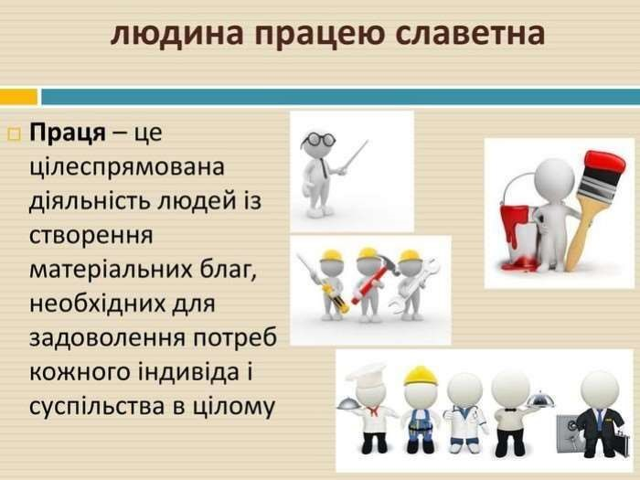

Людина як перша і найголовніша державна цінність, якій гарантовано всі конституційні права, ще не набула такого захисту, який передбачений в Основному Законі. Конституція України гарантує право на працю, «на можливість заробляти собі на життя працею, яку вільно обирає або на яку вільно погоджується» (ст. 43 Конституції України). Проте вона безсила перед прогресуючим безробіттям. Що робити молодому спеціалістові після закінчення вищого навчального закладу? Куди подітися сотням тисяч працездатних осіб, які раптом опинилися за дверима збанкрутілих підприємств

**Робота зі схемою (занотуйте)**

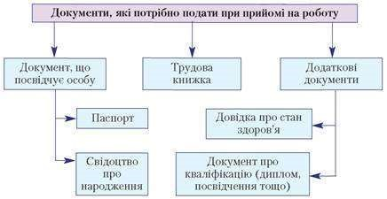

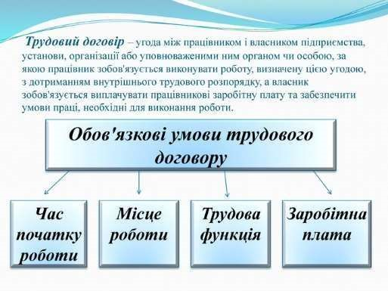

**Сучасний стан працевлаштування в Україні:**

1. Переважно роботодавці шукають фахівців із певним досвідом роботи.
2. Завжди існує потреба у цілеспрямованих, активних, ініціативних молодих людях.
3. Найбільшим попитом сьогодні користуються професії: маркетологів, PRменеджерів, фінансових директорів, менеджерів з продажу. Протягом останнього півріччя також зросла потреба у виробничих професіях, інженерії, фахівцях у галузі телекомунікацій. На першому місці сьогодні професія бухгалтера.
4. Перша вимога — це диплом про вищу освіту. Бажаним є досвід роботи у галузі, в якій хоче працювати клієнт.
5. Ґрунтовне з боку роботодавця вивчення досвіду, навичок, рекомендацій, а також теоретичних знань особи, яка намагається отримати роботу.

**Основні принципи регулювання трудових відносин:**

* свобода праці;
* заборона примусової праці;
* забезпечення права на створення профспілок та вступу до них;
* обов’язок сторін виконувати умови трудового договору.

**Трудові права неповнолітніх:**

* отримання зарплатні;
* трудовий стаж;
* премія;
* відрахування в пенсійний фонд;
* соціальне страхування;
* відпустка;
* вихідні дні;
* режим робочого часу.

**Завдання «Правовий практикум»**

A. 16-річний Віктор під час літніх канікул влаштувався працювати в редакцію газети кур’єром.

Б. 17-річна Надія влаштувалась на роботу прибиральницею в лікарні.

Використовуючи ст. 51, 187, 192, 194, 195 Кодексу законів про працю, визначте:

* 1. *Якою повинна бути тривалість їхнього робочого дня?*
  2. *За яким принципом їм нарахують зарплатню?*
  3. *Які обмеження, пов’язані з тривалістю робочого часу, діятимуть щодо цих робітників?*
  4. *Які пільги вони мають щодо відпустки?*

B. 17-річна Ганна працює прибиральницею в магазині. Хазяїна магазина не влаштовує, що дівчина може працювати тільки вдень, і він вирішив її звільнити.

Використовуючи ст. 198 КЗпП, поясніть, чи може він це зробити і за яких умов. Г. Батьки 17-річного Валерія, який працює на АЗС, вимагають розірвання трудового договору на тій підставі, що робота погано впливає на здоров’я їх сина.

Використовуючи ст. 199 КЗпП, поясніть, чи мають вони на це право.

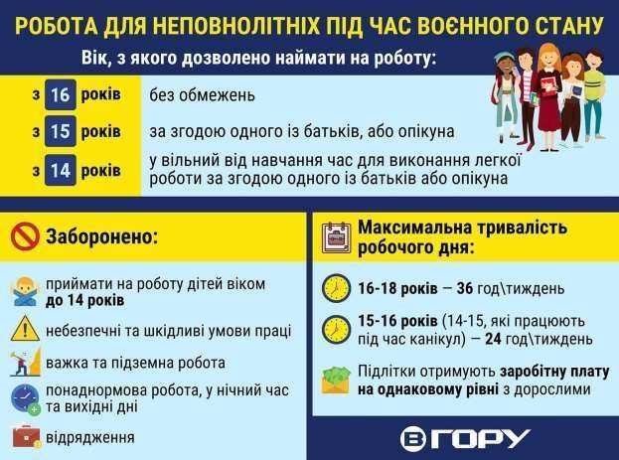

**Домашнє завдання:**

* Прочитайте § 19.
* Занотуйте схеми подані в конспекті.
* Повторити тему «Органи державної влади в Україні».

Завдання надсилайте на освітню платформу Human або на ел. адресу

nataliarzaeva5@gmail.com

Бажаю успіхів у навчанні!